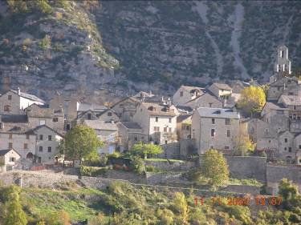

Compte Rendu de la séance du vendredi 23 octobre 2015

Jean-Luc MICHEL, 1er Adjoint, propose au conseil d'observer une minute de silence en mémoire de Régine GERBAIL, Maire de Montbrun, décédée le 13 octobre 2015.

Le Conseil municipal remercie Flore CAVALLINI pour son action et son implication au sein du conseil municipal et d'avoir bien voulu anticiper son départ et de ce fait permettre l'élection d'un nouveau conseiller municipal.

L’élection complémentaire pour élire deux conseillers municipaux aura lieu le dimanche 6 décembre 2015.
S’il est nécessaire d’y recourir, le deuxième tour aura lieu le dimanche 13 décembre 2015.

Périmètre des communautés de communes- Position de la commune de Montbrun
Après débat le Conseil Municipal, à l'unanimité des membres présents décide d'opter pour la deuxième hypothèse qui consiste à créer deux Communautés de Communes, l’une sur le territoire Gorges/Causses, l’autre sur les Vallées Cévenoles.
Questions diverses et avancement des dossiers en cours
Travaux à Fraissinet de Poujols:
Des travaux de génie civil France Telecom sont en cours au droit des bâtiments de la ferme GAEC des Esquillous, la part de la commune pour l'enfouissement des réseaux s'élève à 1860.91 euros HT.
Illuminations de Noël: La proposition du SDEE pour la pose de guirlandes lumineuses s'élève à la somme de 1270 euros TTC, pour six emplacements.
Fête de Noël rappel:
Le Conseil a décidé d'offrir un panier garni aux retraités de la commune inscrits sur la liste électorale et nés avant 1945. Il sera disponible En mairie pour le 6 décembre 2015.
Pour les enfants un goûter et la projection du film "Shaun le mouton" seront offerts le 19 décembre 2015 à la salle des fêtes du Mas de Val.
L’ordre du jour étant épuisé, la séance est levée à 23 h.

